성능 테스트 보고서
CopyLane 배포 서버 — 검수 · 고쳐 쓰기(sLLM) · 섞인 부하 · 외부 접속
2026-10-22 · 작성 소성민 · 대상 3팀 전원
요약 배포 서버(main bfbd834)에서 서버 안 281건 · 밖 205건, 요청 486건 모두 성공했고 오류 · 5xx 는 0건입니다. 혼자 쓸 때 검수는 0.56초, 고쳐 쓰기는 약 4초로 빠릅니다. 다만 검수 처리량은 초당 약 3.2건에서 멈춰, 동시 사용자가 10명을 넘으면 기다리는 시간만 늘어납니다(동시 30 p50 9초). GPU 메모리는 최대 72%로 여유가 있습니다.
1. 시험 환경과 방법
항목 | 내용
일시 | 2026-10-22 10:48 KST(서버 안) · 10:59 KST(밖)
배포 판 | main bfbd834 (PR #151) — 앱 코드는 서비스 테스트 기준판과 같음
서버 | EC2 g4dn.xlarge · Tesla T4 15,360MiB · DB RDS PostgreSQL 16 · uvicorn 워커 1
모델 | 인코더 encb:c451942436f0(D4-20) · sLLM Qwen3-4B + 어댑터 2단(q4b-v14 · 잠금 채택판)
DB 적재 | 청크 6,686 · 임베딩 6,686 · 사전 4,342 · 골든셋 8,383 등
도구 | perf_report.py(서버 안 · 자동 보고서) · load_test.py judge --base https://<도메인>(PC)
순서 | 사전 확인(--quick) 1회 → 서버 안 본측정 3.2분 → 밖(PC) 측정 — 두 측정은 겹치지 않게 따로
입력 | 지어낸 예시 문구 8개를 돌려 씀 (실제 광고 원문 미사용)
합격선 | 두지 않음 — 측정값 보고(D-322 결정 A) · 고쳐 쓰기만 sLLM 담당 참고 목표 한 문장 10~20초

2. 결과 한눈에
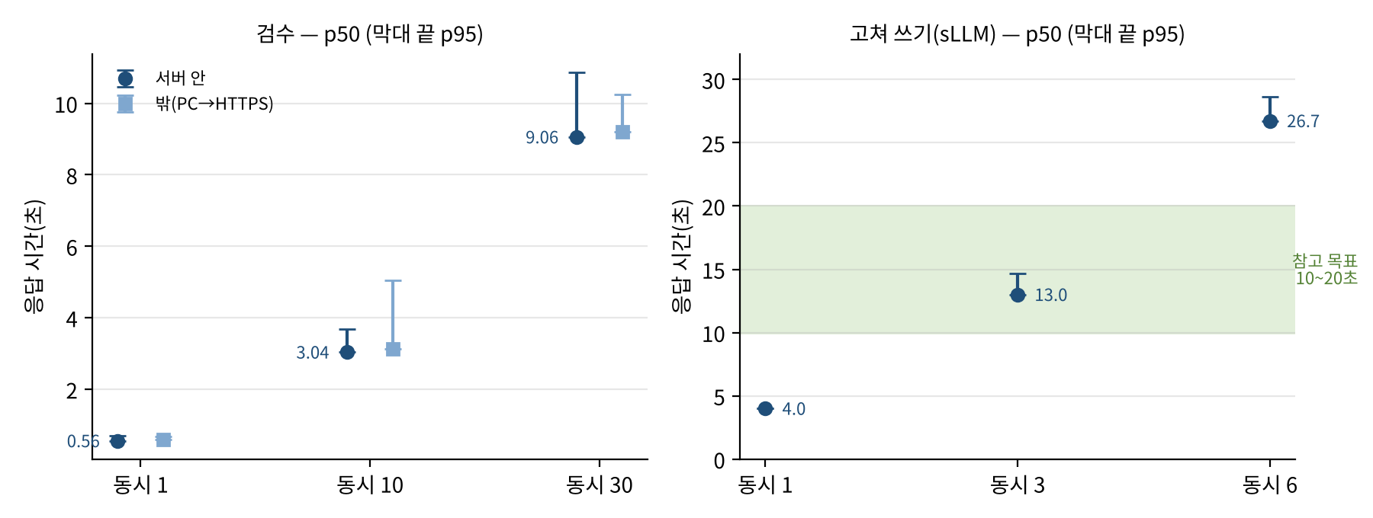
왼쪽: 검수는 동시 사용자 수에 비례해 기다림이 늘고, 밖에서 재도 거의 같습니다. 오른쪽: 고쳐 쓰기는 동시 3명까지 참고 목표(10~20초) 안, 동시 6명이면 넘습니다.
3. 측정 결과
① 검수 (POST /judge · 앱 전체 경로 — DB · 인코더 · 임베딩)
동시 | 요청 | 실패 | p50(초) | p95(초) | 최대(초) | 처리량(건/초)
1 | 5 | 0 | 0.56 | 0.70 | 0.70 | 1.74
10 | 50 | 0 | 3.04 | 3.68 | 3.78 | 3.26
30 | 150 | 0 | 9.06 | 10.86 | 11.90 | 3.24

② 고쳐 쓰기 (sLLM 직접 · 127.0.0.1:8765)
동시 | 요청 | 실패 | p50(초) | p95(초) | 최대(초) | 처리량(건/초)
1 | 2 | 0 | 4.01 | 4.01 | 4.01 | 0.25
3 | 6 | 0 | 13.01 | 14.69 | 14.69 | 0.22
6 | 12 | 0 | 26.74 | 28.62 | 28.65 | 0.22

③ 섞인 부하 (검수 동시 10 + 고쳐 쓰기 동시 3 — 시연 상황)
구분 | 동시 | 요청 | 실패 | p50(초) | p95(초) | 처리량(건/초)
검수 | 10 | 50 | 0 | 3.80 | 4.51 | 2.71
고쳐 쓰기 | 3 | 6 | 0 | 13.94 | 16.93 | 0.20
- 고쳐 쓰기와 함께 돌면 검수 p50 이 3.04초 → 3.80초(×1.3)로 늘어납니다. GPU 하나를 인코더 · 임베딩 · sLLM 이 나눠 쓰기 때문입니다.
④ 밖(PC → 인터넷 · Caddy · HTTPS)에서 잰 검수
동시 | 요청 | 실패 | p50 안 → 밖(초) | p95 안 → 밖(초) | 처리량 안 → 밖
1 | 5 | 0 | 0.56 → 0.60 | 0.70 → 0.69 | 1.74 → 1.64
10 | 50 | 0 | 3.04 → 3.12 | 3.68 → 5.04 | 3.26 → 3.14
30 | 150 | 0 | 9.06 → 9.20 | 10.86 → 10.25 | 3.24 → 3.26
- 인터넷 · HTTPS 가 더하는 시간은 요청당 0.04~0.14초뿐입니다. 사용자 체감 시간은 거의 서버 처리 시간입니다.
- 동시 10 의 p95 만 1.36초 길었는데, 한 번 잰 값이라 네트워크 흔들림인지는 가릴 수 없습니다.
⑤ 자원 · 오류
항목 | 결과
GPU 메모리 | 대기 10,657MiB → 최대 11,125MiB / 15,360MiB (72%)
GPU 사용률 | 검수만일 때 최대 43% · 고쳐 쓰기 중 100%
실패 요청 | 0건 / 486건 (서버 안 281 = 검수 205 · 고쳐 쓰기 20 · 섞인 부하 56 / 밖 205)
로그 | 앱 · sLLM 오류 줄 0 · 5xx 0 · 4xx 0 (줄 원문은 옮기지 않음)

4. 분석
- 병목은 앱(워커 1개 · 인코더)입니다. 검수 처리량이 동시 10 에서 초당 3.26건으로 차고, 동시 30 에서도 3.24건이라 더 늘지 않습니다. 밖에서 재도 같은 한계가 나와 네트워크 문제가 아닙니다.
- 시연 규모(동시 10명 안팎)에서는 충분합니다. 검수 3초대, 고쳐 쓰기 13~14초(참고 목표 안)이고 실패가 없습니다.
- 고쳐 쓰기는 동시 6명부터 참고 목표를 넘습니다(p50 26.7초). 앱의 sLLM 대기 상한 90초 안이라 실패하지는 않지만, 여러 명이 한꺼번에 누르면 체감이 길어집니다.
- 10-19 측정과 비교: 동시 1 p50 0.52 → 0.56초, 동시 10 p50 2.73 → 3.04초, 처리량 3.44 → 3.26건/초로 5~10% 느립니다. 한 번씩 잰 값이라 흔들림 범위로 보며, 그 사이 같은 GPU 에 sLLM 이 함께 올라와 있습니다.
5. 한계와 개선 방향
- 표본이 작습니다: 고쳐 쓰기 동시 1 은 2건뿐이라 「한 문장 약 4초」 정도로만 읽습니다. 각 조건을 한 번씩만 쟀습니다.
- 요청 횟수 제한이 없습니다(보안 점검 남은 위험): 반복 호출이 들어오면 위 대기 시간이 그대로 늘어납니다.
- 개선 방향(이번 일정 밖): uvicorn 워커 수 늘리기(GPU 메모리 여유 28%) · 고쳐 쓰기 동시 실행 수 제한 또는 대기열 안내 · Caddy 요청 제한.
6. 기록 위치
- 자동 보고서: 저장소 docs/ssm/배포/성능시험/성능시험_1022_0148.md (원자료 .json 은 서버 ~/perf_reports/)
- 서비스 테스트 계획서의 E-1(서버 안) · E-2(밖) 결과로 옮겨 씀 · E-3(화면 체감 시간)은 서비스 테스트 때 측정

